**实验报告**

专业： 化学工程与工艺

姓名： 虞

学号： 320

日期： 2023.4.7

地点： 化2

课程名称： 化工专业实验 实验名称： 乙酰水杨酸（阿司匹林）的合成

同组学生姓名： 沈、蒋

1. **实验背景**

早在1853年夏尔，弗雷德里克·热拉尔就用[水杨酸](https://baike.baidu.com/item/%E6%B0%B4%E6%9D%A8%E9%85%B8/2559537?fromModule=lemma_inlink)与[乙酸酐](https://baike.baidu.com/item/%E4%B9%99%E9%85%B8%E9%85%90/2773073?fromModule=lemma_inlink)合成了乙酰水杨酸，但没能引起人们的重视。1897年，德国化学家[费利克斯·霍夫曼](https://baike.baidu.com/item/%E8%B4%B9%E5%88%A9%E5%85%8B%E6%96%AF%C2%B7%E9%9C%8D%E5%A4%AB%E6%9B%BC/118238?fromModule=lemma_inlink)又进行了合成，并为他父亲治疗风湿关节炎，疗效极好。在1897年，德国拜耳第一次合成了构成阿司匹林的主要物质乙酰水杨酸。

阿司匹林于1898年上市，人们发现它还具有抗血小板凝聚的作用，于是重新引起了大家极大的兴趣。将阿司匹林及其他水杨酸衍生物与聚乙烯醇、醋酸纤维素等含羟基聚合物进行熔融酯化，使其高分子化，所得产物的抗炎性和解热止痛性比游离的阿司匹林更为长效。

至1899年，[拜耳](https://baike.baidu.com/item/%E6%8B%9C%E8%80%B3/17381?fromModule=lemma_inlink)以阿司匹林（Aspirin）为商标，将此药品销售至全球。

到2015年为止， 阿司匹林已应用百年，成为医药史上三大经典药物之一，至今它仍是世界上应用最广泛的解热、镇痛和抗炎药，也是作为比较和评价其他药物的标准制剂。在体内具有抗血栓的作用，它能抑制血小板的释放反应，抑制血小板的聚集，这与TXA2生成的减少有关。临床上用于预防心脑血管疾病的发作。

**二、实验目的**

1、通过本实验了解乙酰水杨酸（阿斯匹林）的制备原理和方法。

2、进一步熟悉重结晶、熔点测定、抽滤等基本操作。

3、了解乙酰水杨酸的应用价值。

4、复习与掌握重结晶操作与抽滤操作

**三、实验原理**

乙酰水杨酸即阿斯匹林（aspirin），是19世纪末合成成功的，作为一个有效的解热止痛、治疗感冒的药物，至今仍广泛使用，有关报道表明，人们正在发现它的某些新功能。水杨酸可以止痛，常用于治疗风湿病和关节炎。它是一种具有双官能团的化合物，一个是酚羟基，一个是羧基，羧基和羟基都可以发生酯化，而且还可以形成分子内氢键，阻碍酰化和酯化反应的发生。

阿斯匹林是由水杨酸（邻羟基苯甲酸）与醋酸酐进行酯化反应而得的。水杨酸可由水杨酸甲酯，即冬青油（由冬青树提取而得）水解制得。本实验就是用邻羟基苯甲酸（水杨酸）与乙酸酐反应制备乙酰水杨酸。反应式为：

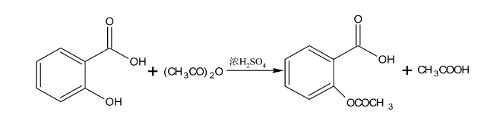

副反应：

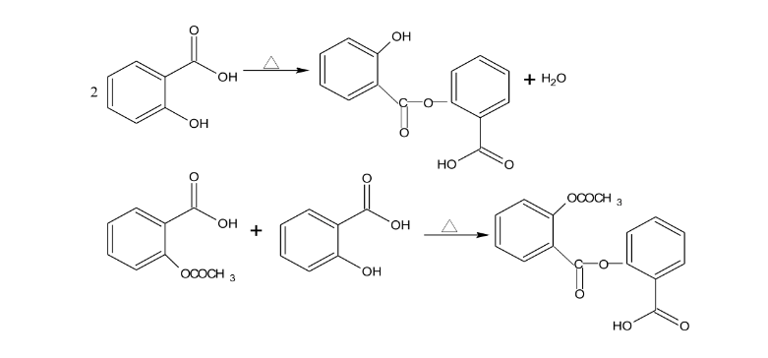

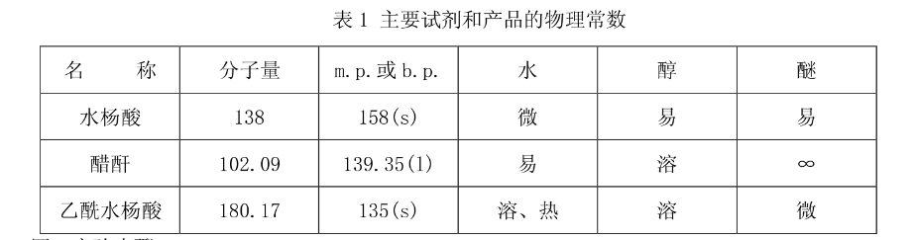

1. **实验设备**
2. 仪器

三口烧瓶（250mL），250mL烧杯，100mL烧杯2个，温度计，真空泵，布氏漏斗，抽滤瓶，培养皿，滴管，搅拌桨，玻璃棒，水槽，恒温水浴槽等。

1. 试剂

水杨酸，乙酸酐，浓硫酸，无水乙醇，去离子水等。

**五、实验步骤**

1、在250mL 圆底烧瓶中，加入干燥的水杨酸14.0g （0.1mol）乙酸酐30ml（0.200mol），再加10滴浓硫酸，开启搅拌，加热，水杨酸全部溶解，保持瓶内温度在70℃左右，维持20min。

2、冷却至50度，在不断搅拌下倒入100ml冷水中，放置冰浴中冷却10度，抽滤，用5度的冰水洗涤两次，每次30mL，得乙酰水杨酸粗产品。

3、将粗产品转至250ml圆底烧瓶中，向烧瓶内加入20ml 无水乙醇，65mL水，开启搅拌，加热至溶解后冷却至室温，并放置于冰浴中冷却至10度，抽滤至干，放入烘箱中，烘箱温度低于80度，烘干后称重，计算收率，测量熔点。

**六、实验数据与现象记录**

**现象记录：**

1. 在水浴加热过程中，三口烧瓶内的水杨酸逐渐溶解，且体系内的温度随着水浴的时间逐渐升高直至70℃维持基本不变。
2. 在冰浴中冷却，可以看到温度计示数迅速下降，至50℃左右时加入冷水中，可以看见体系内迅速有白色沉淀产生，不断搅拌，晶体产生越来越多。

（3）在过滤过程中，开始抽真空之后，逐渐往布氏漏斗中加入体系混合物，随着时间进行，可以明显看到固体由原先含水较多时的较为不规则向规则变化，一段时间之后再观察抽滤瓶，可以发现瓶内有较多晶体析出。

（4）用药匙将产品从布氏漏斗中取出，铺平后放入烘箱当中干燥，随着时间变化，培养皿与其中产物的总质量在逐渐变小，并且固体出现比较明显的结块，等到基本到达恒重了之后，说明基本除去其中的水，可以继续测量其熔点，得到的阿司匹林为白色的粉末。

**实验数据：**

1. 阿司匹林的合成

加入水杨酸的量：14.0443g；加入乙酸酐的量：30.9ml；培养皿质量：84.76g

|  |  |  |  |  |  |  |  |  |
| --- | --- | --- | --- | --- | --- | --- | --- | --- |
| 质量（g） | 97.66 | 92.63 | 91.66 | 91.03 | 90.19 | 90.05 | 90.03 | 90.05 |

（2）测定的阿司匹林的熔程：133.2℃~137.4℃

**六、实验数据处理及问题回答**

**（1）实验收率**

水杨酸物质的量： $14.0443/138=0.101770mol$

由于本实验乙酸酐过量，因此使用水杨酸物质的量计算产率

产物的量： $90.05-84.76=5.29g$，如果全为阿司匹林则物质的量为

$$5.29/180.17=0.0294mol$$

本实验的产率： $0.0294/0.101770×100\%=28.9\%$

**（2）思考题**

1、加入浓硫酸的目的是什么？

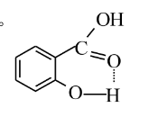（1）浓硫酸作为反应的催化剂；（2）浓硫酸可以减少副反应的发生；

本反应的反应物水杨酸存在分子内氢键，如果直接进行反应，羟基由于与羧基的羰基氧作用而无法参与反应从而得到副产物。加入浓硫酸之后，水杨酸可以形成更多的氢键从而让分子内氢键被破坏，更容易得到阿司匹林。另外，分子内氢键被破坏就容易减少水杨酸的羧基的羟基的活性，更好地避免水杨酸的分子间反应。

1. 为什么控制反应温度在70℃左右？

反应温度太低，反应速率太慢，且由于乙酸酐容易与水作用，所以相比较而言更容易与空气当中的水分作用而失去活性；反应温度太高，各个反应的反应速率均提升，副反应加快，副产物也容易变多。

1. 熔点测定时需要注意什么问题？

升温的时候加热速度不宜太快；用毛细管测熔点时最好将样品预热后再进行测定。

1. **实验结果分析与讨论**

本次实验的产率较低，其可能原因是（1）经过重结晶，会有较大部分的产物溶解造成的损失；（2）阿司匹林的溶解析出在低温下较慢，因此在溶液刚到10℃时未能够完全析出就进行抽滤，这也是抽滤瓶中会有较多固体析出的可能原因；（3）烘干温度较高造成产物分解也会使产率降低；（4）实验中得到未干燥的阿司匹林含水分较高，在从烧杯中转入布氏漏斗、布氏漏斗转入三口烧瓶，以及布氏漏斗转入培养皿的过程当中都会有较大程度的损失。

本实验的熔程较长，其主要原因是加热速率太快，导致熔点仪的温度上升速率远大于传热速率，毛细管的温度低于示数所致。另外，未对毛细管进行充分预热，导致管内晶体与仪器示数差别较大也是可能的原因。